“
RENCANA PELAKSANAAN PEMBELAJARAN
KELAS EKSPERIMEN
DARING


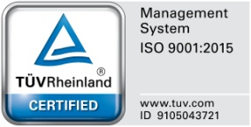
Jl. Jenggolo 2A Siwalanpanji Buduran Telp/Fax : (031) 8964034 Sidoarjo
E-mail : smkn2buduran@yahoo.com/website : www.smkn2buduran.co

Nama Sekolah  Kompetensi Keahlian | :  : | SMKN 2 Buduran  Akuntansi dan Keuangan Lembaga
Mata Pelajaran | : | Program Paket Pengolah Angka (Spreadsheet)
Kelas | : | X
Materi Pokok | : | Fungsi Rumus Finansial
Kompetensi Dasar  Alokasi Waktu | :  : | 3.6 Menganalisis data berdasarkan rumus finansial  4.6 Mengolah data dengan rumus finansial  2 x 3 JP

Tujuan Pembelajaran
Melalui kegiatan pembelajaran yang menggunakan pendekatan Problem Based Learning dengan metode praktik, tanya jawab, diskusi, menggali informasi digital, penyelesaian masalah individu diharapkan peserta didik mampu menganalisis data berdasarkan rumus finansial dan mengolah data dengan rumus finansial dengan baik dan benar.

- Indikator Pembelajaran
Kompetensi Dasar | Indikator
3.6 Menganalisis data berdasarkan rumus finansial | - Menganalisis jenis jenis rumus Fungsi Finansial  - Menganalisis fungsi Present Value (PV)  - Menganalisis fungsi Future Value (FV)  - Menganalisis fungsi PMT
4.6 Mengolah data berdasarkan rumus finansial | - Mempraktikan fungsi Present Value (PV), Future Value (FV) dan PMT

- Metode Pembelajaran
- Pendekatan : Problem Based Learning
- Metode : Praktik, penyelesaian masalah, tanya jawab, diskusi, menggali informasi digital

- Media, Alat, dan Sumber Belajar
- Alat : Smartphone, Laptop/Komputer
- Media : Power Point, Microsoft excel, WA Group,Video Youtobe, Google Form
- Sumber belajar : Buku Modul Program Paket Pengolah Angka (Spreadsheet) Mediatama, Internet

Langkah-Langkah Pembelajaran

Pendahuluan

Guru mengucap salam, berdoa, dan menyapa peserta didik.

Guru mengecek kehadiran peserta didik

Guru mengaitkan materi pembelajaran yang akan dipelajari dengan materi sebelumnya yaitu tentang menganalisis data berdasarkan fungsi finansial serta mengajukan pertanyaan untuk mengingat dan menghubungkan dengan materi selanjutnya.

Guru menyampaikan motivasi tentang manfaat apa yang dapat diperoleh dengan mempelajari materi hari ini.

Guru menjelaskan hal-hal yang akan dipelajari, kompetensi dasar, tujuan pembelajaran, garis besar kegiatan dan penilaian yang akan dilakukan

Kegiatan Inti

Pretest

Orientasi Peserta didik kepda masalah
- Guru menampilkan media pembelajaran terkait materi analisis data berdasarkan rumus finansial.
- Guru menampilkan video

Mengorganisasikan peserta didik
- Setelah peserta didik mengamati, menganalisis, dan mempelajari media dan penjelasan, Guru memberikan kesempatan peserta didik untuk menanyakan penjelasan yang belum dipahami dan dilakukan diskusi kelas.
- Dari masalah masalah yang didapatkan peserta didik, guru memberikan masalah untuk dipecahkan mengenai pengengolahan data dengan rumus finansial

Membimbing penyelidikan individu

Peserta didik melaksanakan praktik pengolahan data dengan rumus finansial berdasarkan dumber belajar atau sumber internet

Guru memberikan bimbingan terkait kendala dan progres yang dihadapi peserta didik

Penutup
- Guru dan peserta didik membuat kesimpulan tentang hal-hal yang telah dipelajari.
- Guru menginformasikan materi dan kegiatan yang akan dilaksanakan pada pertemuan berikutnya.
- Guru dan peserta didik mengakhiri pembelajaran dengan berdoa bersama-sama.
- Guru menutup pembelajaran dengan salam.

Pertemuan 2

Pendahuluan

Guru mengucap salam, berdoa, dan menyapa peserta didik.

Guru mengecek kehadiran peserta didik

Guru mengaitkan materi pembelajaran yang akan dipelajari dengan materi sebelumnya

Guru menyampaikan motivasi tentang manfaat apa yang dapat diperoleh dengan mempelajari materi hari ini.

Guru menjelaskan hal-hal yang akan dipelajari, kompetensi dasar, tujuan pembelajaran, garis besar kegiatan dan penilaian yang akan dilakukan

Kegiatan Inti

Mengembangkan dan menyajikan hasil karya

Perwakilan Peserta didik mengajukan diri atau ditunjuk untuk mempresentasikan hasilnya.

Menganalisa dan mengevaluasi proses pemecahan masalah

Guru memberikan pembenaran jika jawaban atau pendapat yang diberikan salah dan memberikan penguatan jika benar.

Postest

Penutup
- Guru dan peserta didik membuat kesimpulan tentang hal-hal yang telah dipelajari.
- Guru menginformasikan materi dan kegiatan yang akan dilaksanakan pada pertemuan berikutnya.
- Guru dan peserta didik mengakhiri pembelajaran dengan berdoa bersama-sama.
- Guru menutup pembelajaran dengan salam.

- Penilaian Hasil Pembelajaran
No | Aspek yang dinilai | Teknik Penilaian | Waktu Penilaian
 | Pengetahuan | Pretest dan postest | Penyelesaian tugas Pengetahuan
 | Keterampilan | Penugasan soal praktik penerapan mengolah data dengan rumus finansial | Penyelesaian tugas praktik
 | Sikap | Lembar Observasi/pengamatan Sikap | Selama kegiatan pembelajaran

Sidoarjo, Februari 2021

Mengetahui,

Guru Mata Pelajaran Mahasiswa

Hj. Suparmiati, S.pd, MM Muhimmatul Aliyah
NIP. 196905171994032011 NIM. 17080304011

“
RENCANA PELAKSANAAN PEMBELAJARAN
KELAS KONTROL
DARING

Jl. Jenggolo 2A Siwalanpanji Buduran Telp/Fax : (031) 8964034 Sidoarjo
E-mail : smkn2buduran@yahoo.com/website : www.smkn2buduran.co

Nama Sekolah  Kompetensi Keahlian | :  : | SMKN 2 Buduran  Akuntansi dan Keuangan Lembaga
Mata Pelajaran | : | Program Paket Pengolah Angka (Spreadsheet)
Kelas | : | X
Materi Pokok | : | Fungsi Rumus Finansial
Kompetensi Dasar  Alokasi Waktu | :  : | 3.6 Menganalisis data berdasarkan rumus finansial  4.6 Mengolah data dengan rumus finansial  1 x 3 JP

Tujuan Pembelajaran
Melalui kegiatan pembelajaran yang menggunakan pendekatan Problem Based Learning dengan metode praktik, tanya jawab, diskusi, menggali informasi digital, penyelesaian masalah individu diharapkan peserta didik mampu menganalisis data berdasarkan rumus finansial dan mengolah data dengan rumus finansial dengan baik dan benar.

- Indikator Pembelajaran
Kompetensi Dasar | Indikator
3.6 Menganalisis data berdasarkan rumus finansial | - Menganalisis jenis jenis rumus Fungsi Finansial  - Menganalisis fungsi Present Value (PV)  - Menganalisis fungsi Future Value (FV)  - Menganalisis fungsi PMT
4.6 Mengolah data berdasarkan rumus finansial | - Mempraktikan fungsi Present Value (PV), Future Value (FV) dan PMT

- Metode Pembelajaran
- Pendekatan : Problem Based Learning
- Metode : Praktik, penyelesaian masalah, tanya jawab, diskusi, menggali informasi digital

- Media, Alat, dan Sumber Belajar
- Alat : Smartphone, Laptop/Komputer
- Media : Power Point, Microsoft excel, WA Group,Video Youtobe, Google Form
- Sumber belajar : Buku Modul Program Paket Pengolah Angka (Spreadsheet) Mediatama, Internet

Langkah-Langkah Pembelajaran

Pertemuan 1

Pendahuluan

Guru mengucap salam, berdoa, dan menyapa peserta didik.

Guru mengecek kehadiran peserta didik

Guru mengaitkan materi pembelajaran yang akan dipelajari dengan materi sebelumnya yaitu tentang menganalisis data berdasarkan fungsi finansial serta mengajukan pertanyaan untuk mengingat dan menghubungkan dengan materi selanjutnya.

Guru menyampaikan motivasi tentang manfaat apa yang dapat diperoleh dengan mempelajari materi hari ini.

Guru menjelaskan hal-hal yang akan dipelajari, kompetensi dasar, tujuan pembelajaran, garis besar kegiatan dan penilaian yang akan dilakukan

Kegiatan Inti

Pretest

Orientasi Peserta didik kepda masalah
- Guru menampilkan media pembelajaran power point terkait materi analisis data berdasarkan rumus finansial.

Mengorganisasikan peserta didik
- Setelah peserta didik mengamati, menganalisis, dan mempelajari media dan penjelasan, Guru memberikan kesempatan peserta didik untuk menanyakan penjelasan yang belum dipahami dan dilakukan diskusi kelas.
- Dari masalah masalah yang didapatkan peserta didik, guru memberikan masalah untuk dipecahkan mengenai pengengolahan data dengan rumus finansial

Membimbing penyelidikan individu

Peserta didik melaksanakan praktik pengolahan data dengan rumus finansial berdasarkan dumber belajar atau sumber internet

Guru memberikan bimbingan terkait kendala dan progres yang dihadapi peserta didik

Penutup
- Guru dan peserta didik membuat kesimpulan tentang hal-hal yang telah dipelajari.
- Guru menginformasikan materi dan kegiatan yang akan dilaksanakan pada pertemuan berikutnya.
- Guru dan peserta didik mengakhiri pembelajaran dengan berdoa bersama-sama.
- Guru menutup pembelajaran dengan salam.

Pertemuan 2

Pendahuluan

Guru mengucap salam, berdoa, dan menyapa peserta didik.

Guru mengecek kehadiran peserta didik

Guru mengaitkan materi pembelajaran yang akan dipelajari dengan materi sebelumnya

Guru menyampaikan motivasi tentang manfaat apa yang dapat diperoleh dengan mempelajari materi hari ini.

Kegiatan Inti

Mengembangkan dan menyajikan hasil karya

Perwakilan Peserta didik mengajukan diri atau ditunjuk untuk mempresentasikan hasilnya.

Menganalisa dan mengevaluasi proses pemecahan masalah

Guru memberikan pembenaran jika jawaban atau pendapat yang diberikan salah dan memberikan penguatan jika benar.

Postest

Penutup
- Guru dan peserta didik membuat kesimpulan tentang hal-hal yang telah dipelajari.
- Guru menginformasikan materi dan kegiatan yang akan dilaksanakan pada pertemuan berikutnya.
- Guru dan peserta didik mengakhiri pembelajaran dengan berdoa bersama-sama.
- Guru menutup pembelajaran dengan salam.

- Penilaian Hasil Pembelajaran
No | Aspek yang dinilai | Teknik Penilaian | Waktu Penilaian
1 | Pengetahuan | Pretest dan postest | Penyelesaian tugas Pengetahuan
2 | Keterampilan | Penugasan soal praktik penerapan mengolah data dengan rumus finansial | Penyelesaian tugas praktik
3 | Sikap | Lembar Observasi/pengamatan Sikap | Selama kegiatan pembelajaran

Sidoarjo, Februari 2021

Mengetahui,

Guru Mata Pelajaran Mahasiswa

Hj. Suparmiati, S.pd, MM Muhimmatul Aliyah
NIP. 196905171994032011 NIM. 17080304011
KISI KSI TES TULIS
Nama sekolah : SMK
Kelas : X
Tahun Pelajaran : 2020 / 2021
Kompetensi Keahlian : Akuntansi dan Keuangan Lembaga
Mata Pelajaran : Program Pengolah Angka/ Spreadsheet
Penilaian :
No | Kompetensi Dasar | Ranah Kognitif | Indikator | No Soal | Bentuk Soal
1 | 3.6 Menganalisis data berdasarkan umus finansial | C4 | Menganalisis jenis jenis rumus Fungsi Finansial | 1,2 | PG
1 | 3.6 Menganalisis data berdasarkan umus finansial | C4 | Menganalisis fungsi Present Value (PV) | 3,4,5 | PG
1 | 3.6 Menganalisis data berdasarkan umus finansial | C4 | Menganalisis fungsi Future Value (FV) | 6,7 | PG
1 | 3.6 Menganalisis data berdasarkan umus finansial | C4 | Mengidentifikasi rumus fungsi PMT | 8,9,10 | PG
2 | 3.6 Mengolah data berdasarkan umus finansial | C4 | Mempraktikan fungsi Present Value (PV) | 1 | Uraian
2 | 3.6 Mengolah data berdasarkan umus finansial | C4 | Mempraktikan fungsi Future Value (FV) | 2 | Uraian
2 | 3.6 Mengolah data berdasarkan umus finansial | C4 | Mempraktikan rumus fungsi PMT | 3 | Uraian

SOAL PENGETAHUAN SPREADSHEET FUNGSI FINANSIAL
I. SOAL PILIHAN GANDA
- Fungsi finansial PV,FV,PMT dalam spreadsheet dapat digunakan untuk menghitung, kecuali.....
- Laba
- Bunga
- Tanggal
- Angsuran
- Investasi
- (i) PMT untuk menghitung nilai angsuran
(ii) FV memiliki fungsi yang sama seperti F4
(iii) FV nilai masa yang akan datang
(iv) PV menhitung pembayaran berkala
(v) PV nilai sekarang
Dari pernyataan berikut, manakah jawaban yang benar ...
- (i) (ii) (iii)
- (i) (ii) (iv)
- (i) (iii) (v)
- (i) (iv) (v)
- (i) (ii) (v)
- Manakah pernyataan yang salah terkait fungsi PV...
- PV singkatan dari Present value
- PV digunkan untuk menentukan nilai sekarang
- PV adalah salah satu fungsi keuangan
- Fungsi PV ada dalam microsoft excel
- PV digunakan untuk menghitung angsuran
- Dalam rumus fungsi Present Value =PV(rate;nper;pmt;type) yang merupakan jumlah produk pengembalian dalam tahun adalah
- Pv
- Nper
- Rate
- Pmt
- Mper
- 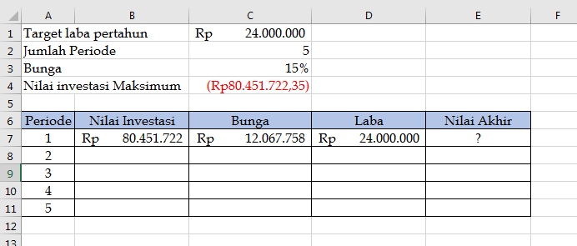
Bagaimanakah rumus untuk mencari nilai akhir ...
- =(B7-D7)+C7
- =(B7+D7)+C7
- =(B7-D7)-C7
- =(B7-B7)+C7
- =(B7-C7)+D7
- 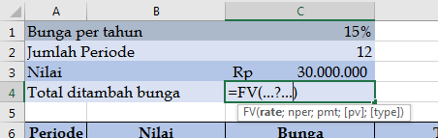
Manakah fungsi future value yang benar ...
- =FV(C3;C2;C1)
- =FV(C1;C2;C3)
- =FV(C1:C2:C3)
- =FV(C1*C2*C3)
- =FV(C2;C1;C3)
- Tulus akan melakukan investasi sebesar Rp.50.000.000 di di PT.Maju Terus, dalam investasi tersebut Tulus menginginkan jangka waktu yang panjang yaitu 10 periode. Sebelum menandatangani kontrak persetujuan investasi Tulus ingin melakukan perhitungan untuk mengetahui rincian pendapatan investasi yang didapatkannya. Untuk itu tulus dapat menggunakan fungsi finansial dalam microsoft excel menggunakan fungsi .....
- PV
- FV
- PMT
- VF
- ABS
- Manakah pernyataan yang salah terkait fungsi PMT...
- PMT digunakan untuk menghitung angsuran tetap
- Rumus PMT adalah =PMT(rate;nper;pv;fv;type)
- PMT adalah salah satu fungsi keuangan
- PMT digunakan untuk mengetahui periode
- Fungsi PMT ada dalam microsoft excel
- Agar hasil dari fungsi PMT tidak minus (-) didepan fungsi PMT harus diketik terlebih dhaulu fungsi....
- ABC
- ABS
- AVG
- ADM
- ALS
- 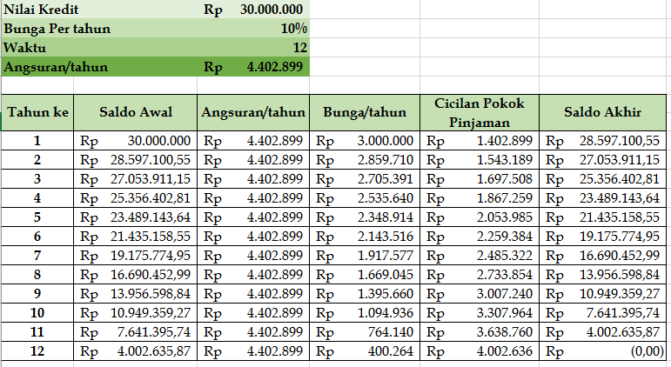
Pernyataan berikut yang salah terkait hasil perhitungan fungsi PMT pada gambar tersebut adalah ......
- Perusahaan berhutang sebesar Rp.30.000.000 dalam jangka waktu 12 tahun
- Nilai angsuran hutang pertahun tetap sebesar Rp.4.402.899
- Sisa hutang pada periode ke 5 adalah Rp.21.435.158,55
- Nilai bunga setiap tahun tetap
- Pada periode ke 12 hutang telah lunas dengan nilai saldo akhir yaitu 0

KUNCI JAWABAN PILIHAN GANDA

- C
- C
- E
- B
- A
- B
- B
- D
- B
- D

II. SOAL URAIAN
- PT.NAMA-NoAbsen telah melakukan investasi dengan menargetkan laba sebesar Rp.20.000.000 per periode dengan bunga sebesar 10% dalam jangka waktu 5 tahun, berapakah nilai investasi maksimum PT.NAMA-NoAbsen dan rincian setiap periodenya?
- PT.NAMA-NoAbsen akan melakukan investasi sebesar Rp.30.000.000 dengan bunga 10% per tahun selama 12 periode. Berapakah total nilai ditambah bunga dan rincian penghasilan PT.NAMA-NoAbsen?
- NAMA-NoAbsen melakukan pembelian tanah secara kredit dengan harga Rp.15.000.000 dengan melakukan 12 kali angsuran dan bunga 10%, berapa angsuran yang harus dibayarkan NAMA-NoAbsen dan bagaimana rincian pembayarannya hingga tanah lunas?

MEDIA PEMBELAJARAN
VIDEO
https://www.youtube.com/watch?v=wy7sVUxG1dM&t=81s
